# 第1章 数据可视化与matplotlib

1. **填空题**
2. 数据可视化是从数据空间到 空间的映射。
3. 狭义的数据可视化是将数据以 、图形、地图的方式进行呈现。
4. 是一种利用数据中的5个统计量描述数据的图表。
5. matplotlib是一个主要用于绘制 图表的Python库。
6. 提供了包管理器、环境管理器，包括诸如numpy、pandas、matplotlib、scipy等180多个科学计算包及其依赖项。
7. **判断题**
8. 数据可视化是一个抽象的过程。（ ）
9. 散点图可以清晰地展示数据增减的趋势、速率、规律、峰值等特征。（ ）
10. 柱形图与直方图展示的效果完全相同。（ ）
11. matplotlib只能采用面向对象的方式开发程序。（ ）
12. **选择题**
13. 下列选项中，关于数据可视化描述错误的是（ ）。
14. 数据可视化可以简单地理解为将不易描述的事物形成可感知画面的过程
15. 数据可视化的目的是准确地、高效地、全面地传递信息
16. 数据表格是数据可视化最基础的应用
17. 数据可视化对后期数据挖掘具有深远的影响
18. 关于常见图表的说法中，下列描述正确的是（ ）。
19. 柱形图可以反映数据增减的趋势
20. 条形图是横置的直方图
21. 饼图用于显示数据中各项大小与各项总和的比例
22. 雷达图是一种可以展示多变量关系的图表
23. 下列图表中，可以反映三个变量之间关系的是（ ）。
24. 折线图
25. 柱形图
26. 散点图
27. 气泡图
28. 下列哪个可视化库可以生成Echarts 图表？（ ）
29. matplotlib
30. seaborn
31. bokeh
32. pyecharts
33. 下列选项中，属于数据之间逻辑关系的是（ ）。（多选）
34. 比较
35. 分布
36. 构成
37. 联系
38. **简答题**
39. 请简述数据可视化的概念。
40. 请列举三个常见的可视化图表及其它们的特点。
41. 请简述pyplot API和object-oriented API的基本用法。
42. **编程题**

编写程序，分别采用面向对象和面向函数两种方式绘制正弦曲线和余弦曲线。

提示：利用numpy的linspace()、sin()或cos()函数生成样本数据、正弦或余弦值。

# 第2章 使用matplotlib绘制简单图表

1. **填空题**
2. plot()函数会返回一个包含多个 类对象的列表。
3. 常见的 包括堆积面积图、堆积柱形图和堆积条形图。
4. pyplot绘制的直方图默认有 个矩形条。
5. **判断题**
6. pyplot只能使用errorbar()函数绘制误差棒图。（ ）
7. pyplot可以使用barh()函数绘制堆积条形图。（ ）
8. pyplot绘制的箱形图默认不显示异常值。（ ）
9. **选择题**
10. 下列函数中，可以快速绘制雷达图的是（ ）。
11. bar()
12. barh()
13. hist()
14. polar()
15. 当pyplot调用barh()函数绘图时，可以通过哪个参数设置图表的刻度标签？（ ）
16. width
17. height
18. tick_label
19. align
20. 请阅读下面一段代码：

plt.bar(x, y1, tick_label=["A", "B", "C", "D"])

plt.bar(x, y2, bottom=y1, tick_label=["A", "B", "C", "D"])

以上代码中bar()函数的bottom参数的作用是（ ）。

1. 将后绘制的柱形置于先绘制的柱形下方
2. 将后绘制的柱形置于先绘制的柱形上方
3. 将后绘制的柱形置于先绘制的柱形左方
4. 将后绘制的柱形置于先绘制的柱形右方
5. 下列选项中，程序运行的效果为圆环图的是（ ）。

import numpy as np

import matplotlib.pyplot as plt

data = np.array([20, 50, 10, 15, 30, 55])

pie_labels = np.array(['A', 'B', 'C', 'D', 'E', 'F'])

plt.pie(data, labels=pie_labels)

plt.show()

import numpy as np

import matplotlib.pyplot as plt

data = np.array([20, 50, 10, 15, 30, 55])

pie_labels = np.array(['A', 'B', 'C', 'D', 'E', 'F'])

plt.pie(data, radius=1.5, labels=pie_labels)

plt.show()

import numpy as np

import matplotlib.pyplot as plt

data = np.array([20, 50, 10, 15, 30, 55])

pie_labels = np.array(['A', 'B', 'C', 'D', 'E', 'F'])

plt.pie(data, radius=1.5, explode=[0, 0.2, 0, 0, 0, 0],labels=pie_labels)

plt.show()

import numpy as np

import matplotlib.pyplot as plt

data = np.array([20, 50, 10, 15, 30, 55])

pie_labels = np.array(['A', 'B', 'C', 'D', 'E', 'F'])

plt.pie(data, radius=1.5, wedgeprops={'width': 0.6},labels=pie_labels)

plt.show()

1. 关于使用boxplot()函数绘制的箱形图，下列描述正确的是（ ）。
2. 箱形图中异常值对应的符号默认为星号
3. 箱形图只能垂直摆放，无法水平摆放
4. 箱形图默认显示箱体
5. 箱形图默认不会显示异常值
6. **编程题**
7. 已知实验中学举行了高二期中模拟考试，考试后分别计算了全体男生、女生各科的平均成绩，统计结果如表2-10所示。

表2-10 全校高二男生、女生的平均成绩

|  |  |  |
| --- | --- | --- |
| **学科** | **平均成绩（男）** | **平均成绩（女）** |
| 语文 | 85.5 | 94 |
| 数学 | 91 | 82 |
| 英语 | 72 | 89.5 |
| 物理 | 59 | 62 |
| 化学 | 66 | 49 |
| 生物 | 55 | 53 |

按照以下要求绘制图表：

1. 绘制柱形图。柱形图的x轴为学科，y轴为平均成绩。
2. 绘制堆积柱形图。堆积柱形图的x轴为学科，y轴为平均成绩。

在上面的基础上定制柱形图，具体要求如下：

1. 设置y轴的标签为“平均成绩（分）”；
2. 设置x轴的刻度标签位于两组柱形中间；
3. 添加标题为“高二男生、女生的平均成绩”；
4. 添加图例；
5. 向每个柱形的顶部添加注释文本，标注平均成绩。
6. 拼多多作为互联网电商的一匹黑马，短短几年用户的规模已经超过3亿。2019年9月拼多多平台对所有子类目的销售额进行了统计，结果如表2-11所示。

表2-11 拼多多平台子类目的销售额

|  |  |
| --- | --- |
| **子类目** | **销售额（亿）** |
| 童装 | 29665 |
| 奶粉辅食 | 3135.4 |
| 孕妈专区 | 4292.4 |
| 洗护喂养 | 5240.9 |
| 宝宝尿裤 | 5543.4 |
| 春夏新品 | 5633.8 |
| 童车童床 | 6414.5 |
| 玩具文娱 | 9308.1 |
| 童鞋 | 10353 |

根据表2-11的数据绘制一个反映拼多多平台子类目销售额占比情况的饼图。

在上面基础上定制饼图，具体要求如下：

1. 添加标题为“拼多多平台子类目的销售额”；
2. 添加图例，以两列的形式进行显示；
3. 添加表格，说明子类目的销售额。

# 第3章 图表辅助元素的定制

1. **填空题**
2. 图表的辅助元素是指除了根据数据绘制的 之外的元素。
3. 图例是一个列举图表中各组图形 方式的方框图。
4. 指向型注释文本是通过 的注释方式对图形进行解释的文本。
5. 是标记坐标轴上特殊值的一条直线。
6. matplotlib自带的引擎可以自动识别数学字符串，并将该数学字符串解析成相应的 。
7. **判断题**
8. matplotlib中图例一直位于图表的右上方，它的位置是不可变的。（ ）
9. 参考线可以为图形数据与特殊值之间的比较提供参考。（ ）
10. 坐标轴的标签代表图表名称，一般位于图表顶部居中的位置。（ ）
11. 若坐标轴没有刻度，则无法显示网格。（ ）
12. 坐标轴的刻度范围取决于数据的最大值和最小值。（ ）
13. **选择题**
14. 关于图表辅助元素的说法中，下列描述错误的是（ ）。
15. 标题一般位于图表的顶部中心，可以帮助用户理解图表要说明的内容
16. 参考区域是标记坐标轴上特殊值的一条直线
17. 图例由图例标识和图例项构成，可以帮助用户理解每组图表的含义
18. 表格主要用于强调比较难以理解的数据
19. 下列函数中，可以设置坐标轴刻度标签的是（ ）。
20. xlim()
21. grid ()
22. xticks()
23. axhline()
24. 当pyplot使用legend()函数添加图例时，可以通过以下哪个参数控制图例的列数？（ ）
25. loc
26. ncol
27. bbox_to_anchor
28. fancybox
29. 下列选项中，可以为图表添加一条值为1.5的水平参考线的是（ ）。

plt.axhline(y=1.5, ls='--', linewidth=1.5)

plt.axhline(y=1, ls='--', linewidth=1.5)

plt.axvline(x=1.5, ls='--', linewidth=1.5)

plt.axvline(x=1, ls='--', linewidth=1.5)

1. 请阅读下面一段代码：

r'$\alpha^i < \beta^i$'

以上代码对应的数学公式为（ ）。

$α_{i}>β_{i}$

$α^{i}>β^{i}$

$α_{i}<β_{i}$

$α^{i}<β^{i}$

1. **简答题**
2. 请简述指向型和无指向型注释文本的区别。
3. 请列举图表常用的辅助元素及其作用。
4. **编程题**
5. 在第2章编程题第1题的基础上定制柱形图，具体要求如下：
6. 设置y轴的标签为“平均成绩（分）”；
7. 设置x轴的刻度标签位于两组柱形中间；
8. 添加标题为“高二男生、女生的平均成绩”；
9. 添加图例；
10. 向每个柱形的顶部添加注释文本，标注平均成绩。
11. 在第2章编程题第2题的基础上定制饼图，具体要求如下：
12. 添加标题为“拼多多平台子类目的销售额”；
13. 添加图例，以两列的形式进行显示；
14. 添加表格，说明子类目的销售额。

# 第4章 图表样式的美化

1. **填空题**
2. matplotlib载入时会将包含全部配置项的字典赋值给变量 ，方便开发者采用访问字典的方式设置或获取配置项。
3. 在数据可视化中， 通常被用于编码数据的分类或定序属性。
4. 一般指代表单个数据的圆点或其它符号等，用于帮助用户强调数据的位置。
5. matplotlib中文本都是一个 类的对象。
6. matplotlib可以使用 函数切换图表的主题风格。
7. **判断题**
8. matplotlib中线条的类型默认是长虚线。（ ）
9. matplotlib中折线图的线条默认不显示数据标记。（ ）
10. 任何类型的图表都可以添加数据标记。（ ）
11. matplotlib支持使用多种方式表示颜色。（ ）
12. matplotlib默认不支持显示中文。（ ）
13. **选择题**
14. 关于图表样式的说法，下列描述正确的是（ ）。
15. matplotlib会读取matplotlibrc文件的配置信息以指定图表的默认样式
16. 图表的样式只能通过代码的方式进行修改
17. matplotlib不能修改matplotlibrc文件的配置信息
18. matplotlibrc文件一定保存在当前工作路径下
19. 下列选项中，表示的颜色不是黑色的是（ ）。
20. 'k'
21. '#000000'
22. (0.0, 0.0, 0.0)
23. 'b'
24. 请阅读下面一段代码：

import matplotlib.pyplot as plt

plt.scatter([1, 2, 3], [3, 4, 5], s=10, marker='^')

plt.show()

以上代码运行后，展示了一个带有（ ）标记的散点图。

1. 正方形
2. 星形
3. 菱形
4. 正三角形
5. 下列函数中，用于切换图表主题风格的是（ ）。
6. turn()
7. change()
8. use()
9. replace()
10. 下列函数中，用于填充多边形的是（ ）。
11. fill()
12. fill_between()
13. fill_betweenx()
14. fill_betweeny()
15. **简答题**
16. 请简述局部修改和全局修改图表样式的区别。
17. 请简述fill()、fill_between()和fill_betweenx()的区别。
18. **编程题**
19. 已知2018年、2019年物流行业的快递业务量情况如表4-7所示。

表4-7 2018、2019年物流行业的快递业务量

|  |  |  |
| --- | --- | --- |
| **月份** | **2018年业务量（亿件）** | **2019年业务量（亿件）** |
| 1月 | 39 | 45 |
| 2月 | 20 | 28 |
| 3月 | 40 | 48 |
| 4月 | 38 | 49 |
| 5月 | 42 | 50 |
| 6月 | 43 | 51 |
| 7月 | 41 | 50 |
| 8月 | 41 | 50 |
| 9月 | 45 | 51 |
| 10月 | 48 | 52 |
| 11月 | 52 | 70 |
| 12月 | 50 | 65 |

根据表4-7的数据绘制图表，具体要求如下：

1. 绘制反映2018年、2019年快递业务量趋势的折线图；
2. 折线图的x轴为月份；y轴为业务量，y轴的标签为“业务量（亿件）”；
3. 代表2018年的折线样式：颜色为“#8B0000”、标记为正三角形、线型为长虚线，线宽为1.5；
4. 代表2019年的折线样式：颜色为“#006374”、标记为长菱形、线型为实线，线宽为1.5；
5. 折线图的主题风格切换为“fivethirtyeight”。
6. 绘制一个包含正弦曲线和余弦曲线的图表，具体要求如下：
7. 正弦曲线的样式：红色、线宽为1.0；
8. 余弦曲线的样式：蓝色、线宽为1.0，透明度为0.5；
9. x轴的刻度标签为“-π”、 “-π/2”、 “0”、 “π/2”、 “-π”；
10. 在x=1、y=np.cos(1)的位置添加指向型注释文本；
11. 填充|x|<0.5或余弦值大于0.5的区域为绿色，透明度为0.25。

最终的效果如图4-13所示。

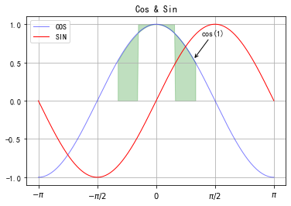

图4-13 正弦和余弦曲线

# 第5章 子图的绘制及坐标轴共享

1. **填空题**
2. matplotlib可以规划整个画布 成m*n（行*列）的矩阵区域。
3. matplotlib使用subplots()绘制多个子图时可以通过 参数控制是否共享x轴。
4. 是通过一系列限制来确定画布中元素的位置的方式。
5. matplotlib的 是专门指定画布中子图位置的模块。
6. **判断题**
7. subplot(223)与subplot(2, 2, 3)是等价的。（ ）
8. matplotlib使用subplot()可以一次性绘制多个子图。（ ）
9. 同一画布的多个子图可以共享同方向的坐标轴。（ ）
10. matplotlib默认未启用约束布局。（ ）
11. 紧密布局适用于图表的所有元素，可以调整所有元素的位置。（ ）
12. **选择题**
13. 下列函数中，可以一次性绘制多个子图的是（ ）。
14. subplot()
15. subplot2grid()
16. twinx()
17. subplots()
18. 请阅读下面一段程序：

%matplotlib auto

import matplotlib.pyplot as plt

ax_one = plt.subplot(223)

ax_one.plot([1, 2, 3, 4, 5])

plt.show()

运行程序，效果为（ ）。

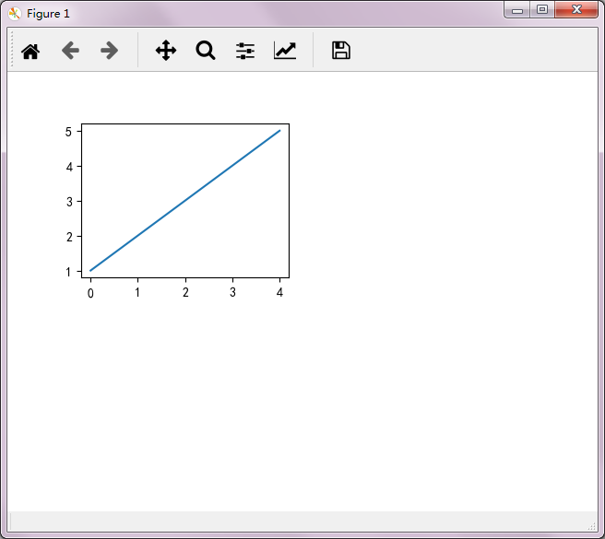

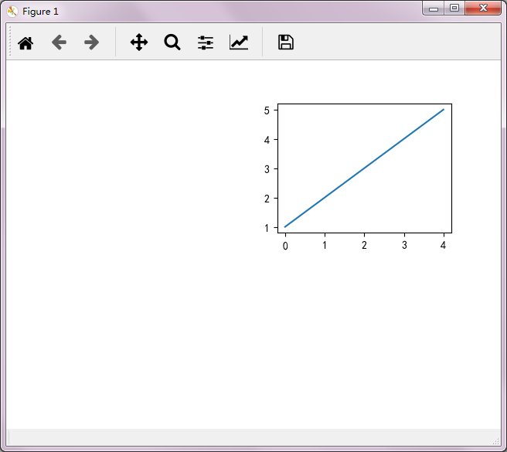

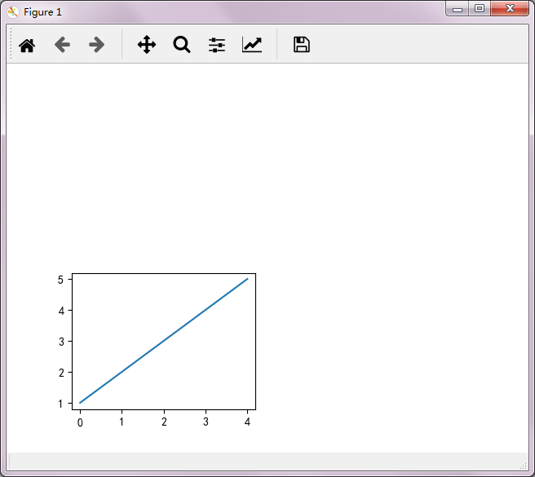

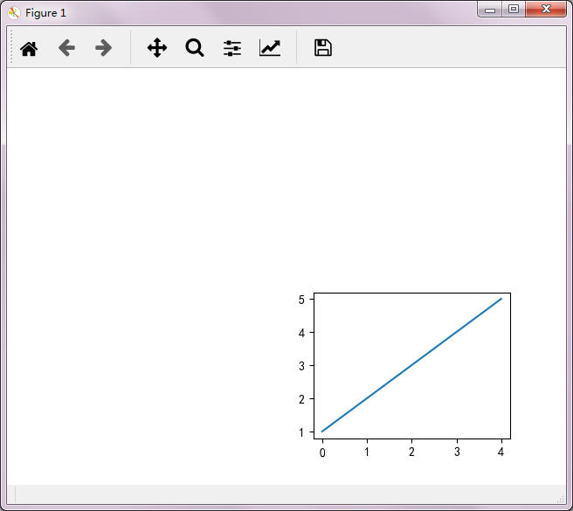

1. 请阅读下面一段程序：

import matplotlib.pyplot as plt

plt.subplots(2, 2, sharex=________)

plt.show()

以上程序的横线处填充以下哪个取值，可以共享每列子图的坐标轴？（ ）

1. 'col'
2. 'row'
3. 'all'
4. 'none'
5. 下列选项中，可以实现紧密布局的是（ ）。
6. twinx()
7. constrained_layout()
8. tight_layout()
9. GridSpec()
10. 当matplotlib使用GridSpec()自定义布局结构时，可以通过（ ）参数控制子图之间的间隙。
11. nrows
12. ncols
13. figure
14. wspace
15. **编程题**
16. 请简述subplot()、subplots()和subplot2grid()函数的区别。
17. 什么是约束布局？
18. **编程题**
19. 按照如下要求绘制图表：
20. 画布被规划为2*3的矩阵区域；
21. 在编号为3的区域中绘制包含一条正弦曲线的子图；
22. 在编号为6的区域中绘制包含一条余弦曲线的子图；
23. 共享两个子图的x轴。
24. 按照自定义的布局结构绘制子图，具体如图5-20。

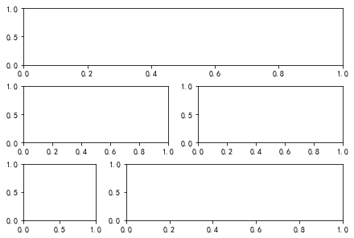

图5-20 自定义的布局结构

# 第6章 坐标轴的定制

1. **填空题**
2. 坐标轴包括轴脊、刻度，其中刻度线可以细分为 和次刻度线。
3. 坐标轴一般将 作为刻度的载体。
4. pyplot可以使用 函数显示或隐藏的全部轴脊。
5. **判断题**
6. matplotlib的坐标轴默认隐藏次刻度线。（ ）
7. matplotlib可以使用Formatter的子类调整刻度的位置。（ ）
8. matplotlib中刻度线的方向只能朝外。（ ）
9. **选择题**
10. 下列选项中，可以获取坐标轴全部轴脊的是（ ）。
11. xaxis
12. yaxis
13. spines
14. ticks
15. 下列方法中，用于设置主刻度标签格式的是（ ）。
16. set_major_locator()
17. set_minor_locator()
18. set_major_formatter()
19. set_minor_formatter()
20. 请阅读下面一段代码：

line_loc = LinearLocator(numticks=3)

ax.xaxis.set_major_locator(line_loc)

下列哪个选项最有可能是x轴的效果？（ ）









1. 下列选项中，可以隐藏坐标轴上轴脊的是（ ）。

ax.spines['top'].set_color('none')

ax.spines['right'].set_color('none')

ax.spines['bottom'].set_color('none')

ax.spines['left'].set_color('none')

1. 下列方法中，用于移动轴脊位置的是（ ）。
2. set_color()
3. set_position()
4. set_ticks_position()
5. set_yticklabels()
6. **简答题**

请简述刻度定位器和格式器的作用。

1. **编程题**

已知某股票一周内收盘价如表6-7所示。

表6-7 某股票一周的收盘价

|  |  |
| --- | --- |
| **周日期** | **收盘价** |
| Monday | 44.98 |
| Tuesday | 45.02 |
| Wednesday | 44.32 |
| Thursday | 41.05 |
| Friday | 42.08 |
| Saturday | — |
| Sunday | — |

根据表6-7的数据绘制一个折线图，具体要求如下：

1. 在距画布顶部0.2、左侧0.2的位置上添加一个宽度为0.5、高度为0.5的绘图区域；
2. x轴的刻度标签为周日期；
3. 刻度线样式调整：方向朝内、宽度为2；
4. 隐藏坐标轴的上轴脊、右轴脊。

# 第7章 绘制3D图表和统计地图

1. **填空题**
2. mplot3d是matplotlib中专门绘制 __的工具包。
3. FuncAnimation通过重复地调用同一 __来制作动画。
4. basemap工具包中默认使用的地图投影是 __。
5. basemap工具包中包含一个表示基础地图背景的 __类。
6. **判断题**
7. matplotlib只能绘制2D图表。（ ）
8. FuncAnimation是一个动画基类。（ ）
9. 创建Basemap类的对象时可以指定地图投影的类型和要处理的地球区域。（ ）
10. **选择题**
11. 下列选项中，用于绘制统计地图的是（ ）。
12. mplot3d
13. basemap
14. animation
15. ticker
16. 下列方法中，用于绘制3D曲面图的是（ ）。
17. plot()
18. plot_wireframe()
19. plot_surface()
20. plot_trisurf()
21. 关于animation模块的说法中，下列描述错误的是（ ）。
22. Animation类针对不同的行为派生了不同的子类
23. FuncAnimation类表示基于重复调用一个函数的动画
24. ArtistAnimation类表示基于一组Artist对象的动画
25. ArtistAnimation是一个动画基类
26. 请阅读下面一段代码：

map = Basemap(projection='stere', lat_0=90, lon_0=-105, llcrnrlat=23.41,

urcrnrlat=45.44, llcrnrlon=-118.67, urcrnrlon=-64.52,

rsphere=6371200., resolution='l', area_thresh=10000)

以上代码中地图背景使用的投影类型为（ ）。

1. Cylindrical Equal Area
2. Stereographic
3. Cylindrical Equidistant
4. South-Polar Stereographic
5. 下列方法中，用于绘制地图纬度线的是（ ）。
6. drawparallels()
7. drawmeridians()
8. drawcoastlines()
9. drawrivers()
10. **简答题**
11. 请简述FuncAnimation和ArtistAnimation类的区别。
12. 请简述basemap的基本用法。
13. **编程题**

绘制一个具有动画效果的图表，具体要求如下：

1. 绘制一条正弦曲线；
2. 绘制一个红色圆点，该圆点最初位于正弦曲线的左端；
3. 制作一个圆点沿曲线运动的动画，并时刻显示圆点的坐标位置。

部分效果如图7-8所示。

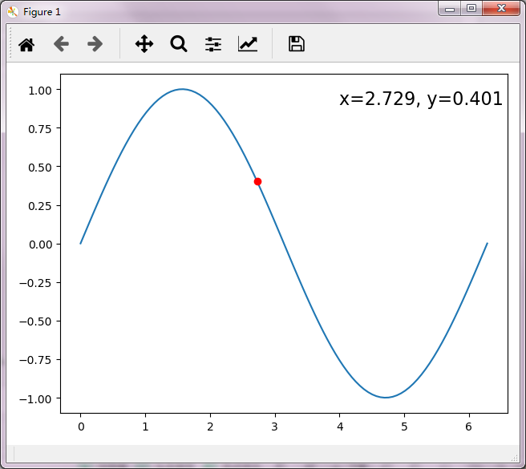

图7-8 沿曲线运动的圆点

# 第8章 使用matplotlib绘制高级图表

1. **填空题**
2. 哑铃图主要用于展示两个数据点之间的 。
3. hierarchy模快可以轻松地生成聚类数据并绘制 。
4. 人口金字塔图一般以 为纵轴、以人口数为横轴。
5. pyplot可以使用 函数绘制等高线图。
6. 棉棒图的 表示数据点的数值。
7. **判断题**
8. 桑基图中所有主支宽度的总和等于所有分支宽度的总和。（ ）
9. 华夫饼图一般由100个方格组成，其中每个方格代表2%。（ ）
10. 矢量场的强度只能使用线条的长度来表示。（ ）
11. 甘特图可以展示每个项目的进展情况。（ ）
12. 漏斗图可以展示业务流程中数据的变化。（ ）
13. **选择题**
14. 关于高级图表的说法中，下列描述正确的是（ ）。
15. 树状图可以展示部分与整体的比例
16. 桑基图中每条分支的长度代表着数据流量的大小
17. 矢量场流线图可以表现矢量场的流态
18. 棉棒图主要比较数据点到基线之间线段的长度
19. 下列字段中，可以访问Sankey对象的中心标签的是（ ）。
20. patch
21. flows
22. text
23. texts
24. Sankey类对象在添加完数据之后需要调用（ ）方法完成绘制。
25. add()
26. finish()
27. over()
28. show()
29. 下列选项中，可以将层次聚类数据绘制为树状图的是（ ）。
30. dendrogram()
31. linkage()
32. finish()
33. stem()
34. 下列选项中，哪个的效果是一个10行5列且以垂直方向绘制的华夫饼图？（ ）

plt.figure(FigureClass=Waffle, rows=10, columns=5,

values=[45, 55], vertical=True)

plt.figure(FigureClass=Waffle, rows=10, columns=10,

values=[45, 55], vertical=True)

plt.figure(FigureClass=Waffle, rows=10, columns=5, values=[45, 55])

plt.figure(rows=10, columns=5, values=[45, 55], vertical=True)

1. **简答题**

请简述matplotlib中绘制桑基图的流程。

1. **编程题**
2. 百度体育热点Top10新闻的搜索指数如表8-3所示。

表8-3 百度体育热点Top10新闻的搜索指数

|  |  |
| --- | --- |
| **体育热点** | **搜索指数** |
| 武磊登上电影频道 | 62253 |
| 东京奥运会海报 | 51255 |
| 浓眉哥受伤 | 34541 |
| 安东尼准绝杀 | 28733 |
| 湖人单场20记盖帽 | 17073 |
| 第77届金球奖红毯 | 9000 |
| 孟非大赞武磊 | 5963 |
| 李铁上任 | 2041 |
| 活塞vs湖人 | 1879 |
| 英超 | 1681 |

下面根据表8-3的数据绘制图表，具体要求如下：

1. 绘制比较体育热点Top10新闻搜索指数的棉棒图；
2. 棉棒图的x轴为体育热点，y轴为搜索指数，y轴的标签为“搜索指数”；
3. 棉棒图的茎头上方添加无指向型注释文本，用于标注搜索指数。
4. 已知小兰当月日常生活的收支明细如表8-4所示。

表8-4 小兰当月日常生活的收支明细

|  |  |
| --- | --- |
| **收支明细** | **金额（元）** |
| 旅行 | -2000 |
| 深造 | -5000 |
| 生活 | -4000 |
| 购物 | -1000 |
| 聚餐 | -500 |
| 收入 | +20000 |
| 人情往来 | +500 |
| 其它 | -200 |

下面根据表8-4的数据绘制小兰当月日常生活收支流量的桑基图。

# 第9章 可视化后起之秀——pyecharts

1. **填空题**
2. pyecharts 是一个针对Python用户开发的、用于生成 _图表的库。
3. 链式调用是一种简化 _多次访问属性或调用方法的编码方式。
4. render_embed()方法用于将图表 _到Jupyter Notebook工具中。
5. pyecharts.charts的Tab类表示以 _形式显示的组合图表。
6. pyecharts将图表主题封装为全局变量 _引用类的属性。
7. **判断题**
8. 链式调用可以避免多次重复使用同一个对象变量。（ ）
9. pyecharts可以将系列配置项传入set_global_options()方法来配置图表。（ ）
10. pyecharts不允许用户使用自定义的主题风格。（ ）
11. pyecharts可以轻松地整合Web框架。（ ）
12. Timeline类表示时间线轮播的组合图表，它通过点击时间线的时间节点来切换图表。（ ）
13. **选择题**
14. 下列选项中，可以创建漏斗图的是（ ）。
15. Scatter
16. Map
17. Funnel
18. Sankey
19. 关于配置项的说法中，下列描述正确的是（ ）。
20. 全局配置项是一些针对图表特定元素属性的配置项
21. 系列配置项是一些针对图表通用属性的配置项
22. pyecharts可以将InitOpts实例传入set_global_options()方法为图表设置初始化配置项。
23. pyecharts可以将系列配置项传入add()或add_xx()方法来配置图表
24. 下列组合多图的方式中，可以采用左右布局的形式显示多个图表的是（ ）。
25. 并行多图
26. 顺序多图
27. 选项卡多图
28. 时间线轮播多图
29. 下列方法中，可以将图表渲染到Jupyter Notebook工具的是（ ）。
30. render()
31. render_notebook()
32. render_embed()
33. -load_javascript()
34. 下列选项中，可以修改图表主题风格的是（ ）。

Bar(init_opts=opts.InitOpts(theme=ThemeType.ROMA))

Bar(init_opts=opts.InitOpts(theme=ROMA))

Bar(theme=ROMA)

Bar(theme=ThemeType.ROMA)

1. **简答题**
2. 请简述pyecharts的优势。
3. 请简述pyecharts绘制图表的基本流程。
4. **编程题**
5. 已知某网站对虎扑社区用户注册的时间与总人数进行了统计，具体如表9-9所示。

表9-9 虎扑社区用户的注册时间与总人数

|  |  |
| --- | --- |
| **注册时间（年）** | **人数** |
| 2009 | 3095 |
| 2010 | 4245 |
| 2011 | 6673 |
| 2012 | 10701 |
| 2013 | 13642 |
| 2014 | 31368 |
| 2015 | 40949 |
| 2016 | 41776 |
| 2017 | 56213 |
| 2018 | 64143 |

下面根据表9-9的数据使用pyecharts绘制一个图表，具体要求如下：

1. 绘制一个说明虎扑社区用户注册时间分布的柱形图；
2. 柱形图的x轴为注册时间，y轴为用户注册的人数；
3. 柱形图的主题风格为ROMANTIC。
4. 已知虎扑社区上男用户与女用户的比例分别为4.5%与95.4%。下面使用pyecharts分别绘制说明男用户与女用户比例的象形柱形图。